Anexă la Buletin de avertizare
nr. 03 din 13 martie 2025

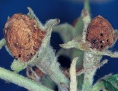
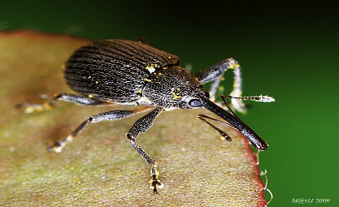
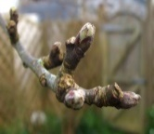

Muguri florali dezmuguriți Gărgăriță - adult Flori antonomate

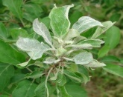
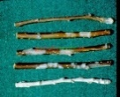

Lăstari cu făinare Frunze cu făinare

